ДЕНЬ ЗДОРОВЬЯ
«Привет, Весна!»
(подготовительная группа)
Цель: Создать условия для обобщения элементарных валеологических знаний детей, развития умения использовать эти знания для своего оздоровления. Приобщать детей к занятиям физкультурой и к здоровому образу жизни.

Задачи:
– развивать двигательные навыки;
– развивать выдержку и внимание в играх и эстафетах;
– создать радостное эмоциональное настроение.
Ход:
Ведущий (Костюм медведя):
Все собрались? Все здоровы?
Бегать и играть готовы?
Ну, тогда подтянись, не зевай и не ленись,
На разминку становись!
Разминка под песню (Спортивная ходьба+вперед 4 шага, назад 4 шага)
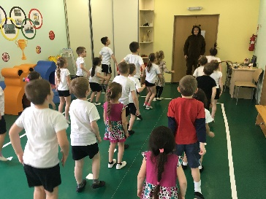
Ведущий: Молодцы ребята! Размялись хорошо!
А теперь давайте разделимся на 3 команды, и немножко поиграем!

- Команда у нас будет ласточки
- Команда Цветочки
- Команда Солнышко
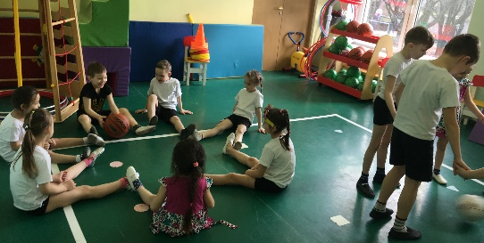
Первое задание от мишки - топтышки: На площадке дети становятся в 3 круга. Команда «ласточки» берётся за руки и держат футбольный мяч ногами, пиная друг другу. Команда «цветочки» перекидывают воздушный шарик руками в кругу. Команда «солнышко» сидя катает баскетбольный мяч друг другу в кругу. Все происходит под музыку, когда музык останавливается команды меняются местами. 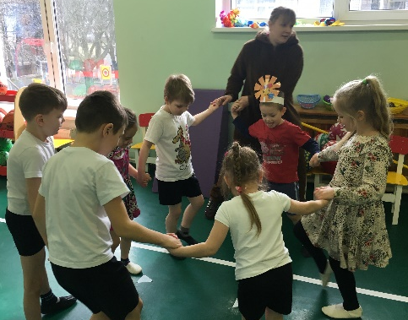
Второе задание от мишки-топтышки: Командам выдаётся инвентарь обруч, ленточки, набивные мячи, баскетбольные мячи, пластиковые фишки. Задача команды кто быстрее и красивее соберет цветочек.
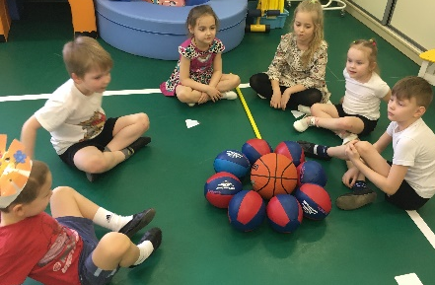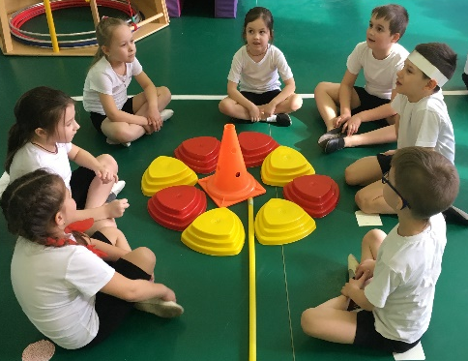
Третье задание от мишки - топтышки: Кто угадает загадки про весну
«Ласточки» | «Цветочки» | «Солнышко»
- Угадайте, что за птичка: Темненькая невеличка, Беленькая с живота, Хвост раздвинут в два хвоста (Ласточка)  - Кто красуется на ветке В жёлтой праздничной жилетке? Это маленькая птичка, А зовут ее …? (Синичка)  - Кто-то скачет вдоль дорожки, Семечки клюет и крошки. «Здесь не страшно, не робей!» - Крикнул другу …. (Воробей) | - Глядит из под снега Зеленый росток Он- он первый, весенний Студеный цветок. (Подснежник)  - Не завет на перемену И обратно на урок. Потому что это просто Голубой лесной цветок (Колокольчик)  - Стоят в поле сестрички – Желтые глазки, белые реснички (Ромашки) | 1.Что выше леса, Краше света, Без огня горит (Солнце)  2.Была белая да седая, Пришла зеленая, молодая  (Зима, Весна)  3.Крупно, дробно зачастил, Всю землю напоил (Дождь)
Четвертое задание от мишки-топтышки: Команды строятся в колонны, для эстафет
- Эстафета Весной сажается урожай, команда «Ласточки» сажает овощи, Команда «Солнышко» фрукты. Команда «Цветочки» цветочки
- Выложить ленточки (солнышко) вокруг мяча.
- Посадить клумбу 1 обруч 1 цветочек, 2 клумба 2 цветочка, 3 клумба 3 цветочка
- В колонне кто передаст первым цветочек, через сторону
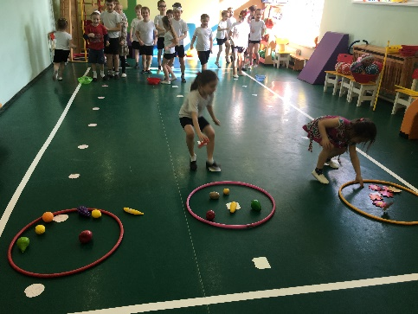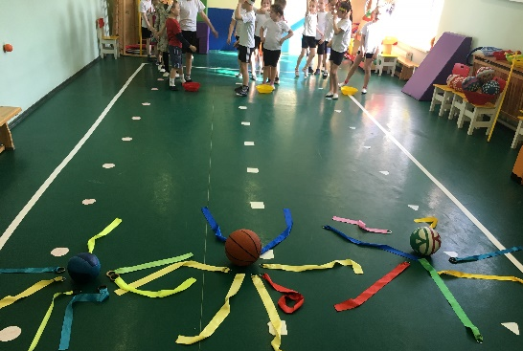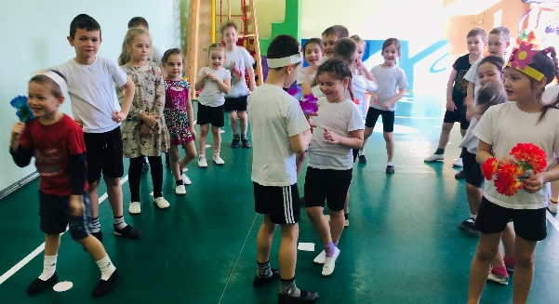
Кто громче скажет закличку про весну
1 команда Весна! Весна красна!
Тепло солнышко!
Приди скорей,
Согрей детей!
Приди к нам с радостью!
С великой милостью!
С льном высоким!
С корнем глубоким!
С хлебом богатым!
2 команда
Весна-Красна приходи
Снег холодный растопи
Деревья зеленью одень
Пусть теплее будет день
3 команда
Весна, весна красная! Приди, весна, с радостью. С радостью, с радостью, с Великой милостью: Уроди лен высокий, Рожь, овес хороший
В заключении: Танец Бим-бам-бом
